- Musterstadt Open

Ausschreibung

Vom 1. bis 31. Monat Jahr
in Musterstadt

Logo 1
3x3 cm
Logo 2
3x3 cm

mit freundlicher Unterstützung von:

Turnierorganisation

Schirmherr: Max Mustermann (falls vorhanden)

Turnierbezeichnung: Turnierbezeichnung – Untertitel Turnier

Veranstalter: TV Musterstadt / Max Mustermann

Ausrichter: TV Musterstadt

Turnierleiter/in: Max Mustermann Sportwart TV Musterstadt

Oberschiedsrichter: Vorname Name Lizenznummer: 040-1234

Turnierausschuss: Vorname Name Funktion
Vorname Name Funktion
Vorname Name Funktion
Vorname Name Funktion
Vorname Name Funktion

Ort: Tennisplätze des TV Musterstadt
Musterstr. 1, 12345 Musterstadt

Termin: 01.-31. Monat Jahr

Turnierkategorie: LK-Wertung oder DTB Kategorie (s. Kategorie-Bezeichnungen)

Spielbeginn: Freitag, 1. Monat Jahr 15 Uhr
Samstag, 2. Monat Jahr 9:30 Uhr
Sonntag, 3. Monat Jahr 9:30 Uhr

Wettbewerb: Herren 32er Feld LK 1-23 DTB-offen
Damen 32er Feld LK 1-23 DTB-offen

Qualifikation bei mehr als 32 Meldungen (möglich)

Turnierarzt: Dr. Vorname Nachname (falls vorhanden)

Presse: Vorname Nachname (falls vorhanden)

Besaitungsservice: Vorname Nachname (falls vorhanden)

Turnierordnung

Teilnahmebedingungen: Spielberechtigt sind SpielerInnen, die Mitglied eines dem Deutschen Tennis Bund e.V. angeschlossenen Vereins sind.

Sign-in: Freitag, 1. Monat 2016 14:30 Uhr (falls gewollt)

Anzuwendende Bestimmungen:
- Gespielt wird nach den Tennisregeln der ITF, der Turnierordnung des DTB und den dazugehörigen Durchführungsbestimmungen des TV Rheinland-Pfalz, dem Verhaltenskodex des DTB sowie der vorliegenden Ausschreibung.
- In allen Spielen entscheidet der Gewinn von zwei Gewinnsätzen. Ein notwendig gewordener 3. Satz wird im Match Tiebreak bis 10 Punkte gespielt.
- Dieses Turnier zählt für die LK / DTB-Rangliste.
- Spieler/innen, die nach der Auslosung ohne ein ärztliches Attest absagen oder unentschuldigt nicht antreten, sind zur Zahlung des Nenngeldes verpflichtet.
- Fahrt-, Übernachtungs- und Verpflegungskosten gehen zu Lasten der Teilnehmer/innen.
- Die Teilnehmer/innen dürfen nur in Sandplatzschuhen mit entsprechendem Profil starten.

Turnierplätze + Belag: 7 Sandplätze (Freiplatz)

Bälle: Dunlop Fort Tournament / Wilson Tour Germany

Meldung: Schriftlich über das Onlineformular im Turnierkalender von mybigpoint (https://mybigpoint.tennis.de) oder per Email an mustermann@mustermail.de

Nenngeld: 35 €
Zahlbar vorab per Überweisung oder Bar vor Ort

Meldeschluss: Dienstag, 28. Monat 2016 23:59 Uhr

Auslosung: Mittwoch, 29. Monat 2016 15:00 Uhr
Anlage des TV Musterstadt

Preise: Damen und Herren Hauptfeld
- Platz 500,- €
- Platz 250,- €
- Platz 150,- €

(Hinweis auf Steuerverpflichtung)

Damen und Herren Nebenrunde: Sachpreise

Schlussbestimmungen: Die Spieler/innen akzeptieren mit der Meldung diese Turnierbestimmungen.
(§20, 2a,b,c: Nennungen können zurückgewiesen werden
Einsatz von Schiedsrichtern, Linienrichtern und Ballkindern
Genehmigung von telefonischem Sign-In)

Wegbeschreibungen

Sie finden unsere Anlage, indem Sie von der A1 kommend, AS Musterstadt Richtung Musterstadt fahren und direkt hinter dem Ortsschild auf der rechten Seite am Wegweiser “Tennisplätze” einbiegen.
Navigation: 12345 Musterstadt, Musterstraße 1
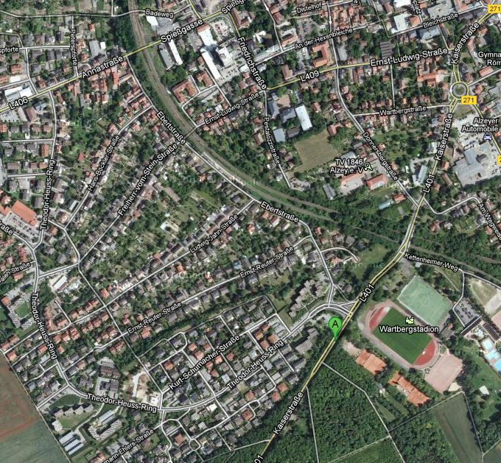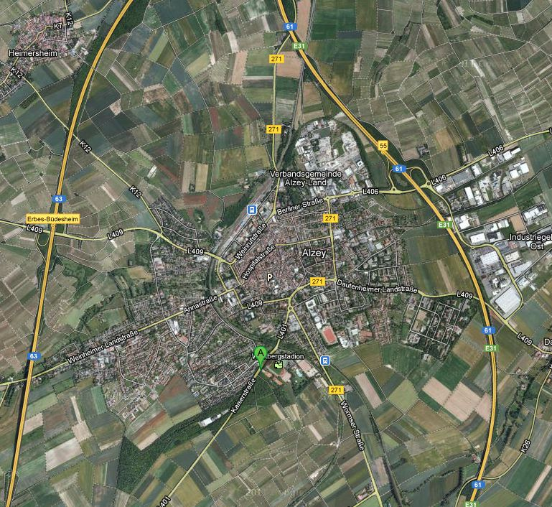

Unterkunftsmöglichkeiten

Hotel 1 GmbH
Logo Hotel 1
Musterstraße 26-30
12345 Musterstadt
Telefon: 01234 - 56789
Fax: 01234 - 567890
E-Mail-Adresse: info@hotel-muster.de
Logo Hotel 2
Hotel 2 GmbH
Musterstraße 18-20
12345 Musterstadt
Telefon: 01234 - 567891
Fax: 01234 - 5678901
E-Mail-Adresse: info@hotel-muster2.de

Sonstiges

Mit der Abgabe der Meldung werden dem Turnierveranstalter die Rechte an Veröffentlichung von Bild, Namen und Ton übertragen.

